Em Java e C#, existe um método específico para determinar se dois objetos são iguais: o equals. Como a função deste é determinar se dois objetos são iguais, nada mais óbvio que ele retornar um booleano. É a partir da definição deste método que podemos definir o que torna dois objetos iguais.
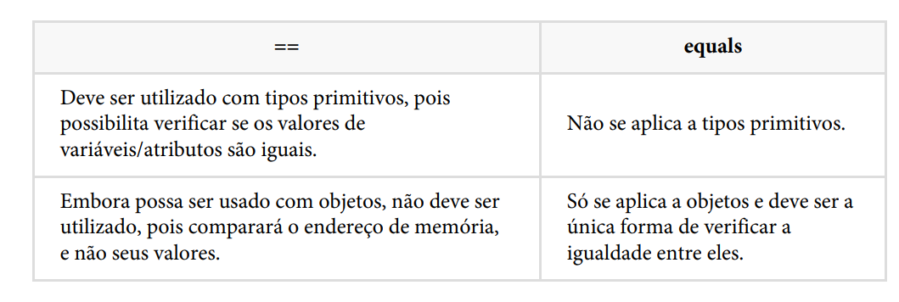

Tipos de atributos ou métodos static só podem ser usados pela classe e não pelo objeto.
Por exemplo, a mesma classe Pessoa poderia ter um atributo chamado quantidaDeOlhos. Independente de qualquer objeto criado, esse valor sempre será 2. Podemos ter os mesmos objetos citados anteriormente, no caso Isadora e Lorena. Cada um tem seu próprio valor de nome, mas ambos possuem dois olhos. Então, o atributo quantidaDeOlhos poderia ser estático. Para definir atributos desta forma, é necessário informar que ele é estático a partir da palavra reservada static.
Iniciando as explicações sobre o método, o de instância (assim como o atributo) é definido na classe, mas é acessado/usado via o objeto. Sua execução só poderá ser requisitada por meio de um objeto. Por natureza, o método não armazena valores e sim executa uma ação. Então, mesmo pertencendo a objetos distintos, o comportamento será o mesmo. A única questão é que ele só pode ser requisitado através de um objeto. Por padrão, todo método é de instância e, para definir isso, basta criá-los como já vinha sendo feito.
Já o método estático pertence à classe, e não ao objeto, ou seja, deve ser acessado diretamente através da classe. Mais uma vez, ele executa uma ação e ela será a mesma independente do objeto, já que, antes mesmo de pertencer ao objeto, o método já pertencia à classe. Como no atributo, para definir o método como estático, usamos a palavra reservada static.

MÉTODO ESTÁTICO OU NÃO: EIS A QUESTÃO?
A respeito de métodos, um questionamento é valido: por que usar um método de forma estática, já que, sendo deste tipo ou de instância, o comportamento em si será sempre o mesmo? A resposta é: devemos usar métodos estáticos apenas quando métodos não requerem a criação de objetos para sua execução. Eles são independentes e só foram definidos em uma classe porque, afinal de contas, a classe é a unidade de programação mínima no paradigma orientado a objeto. Um exemplo clássico disto é a classe Math , presente tanto em Java como em C#. Ela é uma classe utilitária que possui vários métodos de vários cálculos matemáticos, por exemplo, seno, cosseno, valor absoluto, entre outros. Todos os métodos dessa classe são estáticos. Não seria necessário criar um objeto dela, para, por exemplo, somente saber o seno de um ângulo através do método sin . Basta requisitar de forma livre passando o ângulo desejado. //Java Math.sin(30); //C# Math.Sin(30);

O QUE É UML?
É uma linguagem gráfica de modelagem de sistemas orientados a objetos. É um padrão mundialmente aceito. UML significa Unified Modeling Language (em português, Linguagem de Modelagem Unificada). Ela provê várias notações gráficas para facilitar o processo de modelagem de sistemas OO. Vale a pena aprender um pouco mais sobre ela. Para mais informações, acesse: http://www.uml.org/.
Estudar:
tables hash (tabelas de dispersão).

